CRISTINA DIEZ SOBRINO

entornos de desarrollo |

Metodologías ágiles

M12DAM



METODOLOGÍAS ÁGILES (AGILE,LEAN DEVELOPMENT): rompe con las metodologías clásicas: Son metodologías más humanas, hay más relación con el cliente y no se le da tanta importancia a la documentación. Aligera los procesos y da mucha importancia a la metodología continua.

La filosofía Lean dicta que debes tener un equipo muy preparado, motivado y muy unido. Busca la eficacia en un periodo de tiempo limitado y corto(cada período de entrega se llama sprint). Se valora el aprendizaje en equipo durante el desarrollo del proyecto y se obvian los procesos burocráticos y la documentación, dándoles menos

importancia.

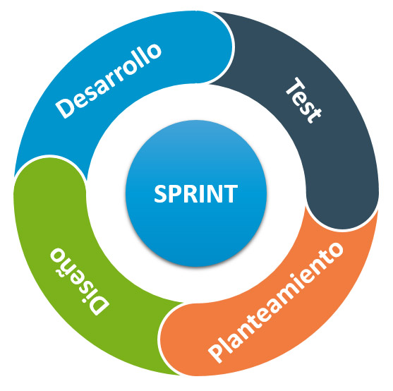

TRIÁNGULO DE HIERRO

Es una forma de gestionar los proyectos.

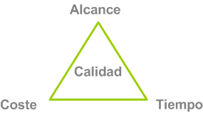Se trata de no romper el triángulo, llevar todo

coordinado y fijando dos de los vértices

para el adecuado desarrollo del programa.

Lo normal es fijar el coste y el tiempo (entre 1 y 4

semanas del proyecto), y variar el alcance respecto

a las tareas, número de requisitos o funcionalidades

que hay que realizar en determinado

período de tiempo.

SCRUM

Es una técnica muy usada por estas metodologías ágiles, es muy flexible y se adapta mucho a los cambios. Recomienda la interacción entre los trabajadores. Apuesta por equipos de trabajo pequeños y con interacción cara a cara.

SCRUM ROLES:

-Product owner(CLIENTE):Representante de los accionistas y los clientes que usan el software.

-Scrum team (entre 3 y 9):integrantes del grupo que va a realizar el proyecto.

-Scrum master:Persona que lidera al equipo guiándolo para que cumpla las reglas y procesos de la metodología.

ARTEFACTOS:

-BACKLOG PRODUCTO ,PBI (PRODUCT BACKLOG ITEM)

-BACKLOG SPRINT: un sprint es el tiempo que tardamos en hacer un increment, durante un sprint vamos a hacer una parte del programa. Suelen durar de 2 a 4 semanas. TODOS LOS SPRINTS TIENEN QUE DURAR LO MISMO.

-INCREMENTO DE PRODUCTO:es el resultado de todos los sprint.

REUNIONES:

El cliente tiene que estar muy presente sobre todas las reuniones, se le da importancia a la documentación, pero más a las personas, la mejora continua, y la comunicación.

-Reunión de PLANIFICACIÓN DEL SPRINT(antes)

-Todos los días durante el Sprint tendremos un DAILY MEETING.

-REVIEW, es con el cliente y al finalizar el sprint se lo enseñamos, “el cachito del programa”.

-RETROSPECTIVE (RETRO): sirve para hablar del sprint que acabamos de realizar y ver que ha pasado durante ese sprint, que hay que mejorar para los siguientes y otros detalles. Se realiza al finalizar de cada sprint.

Y VUELTA A EMPEZAR CON EL SIGUIENTE SPRINT

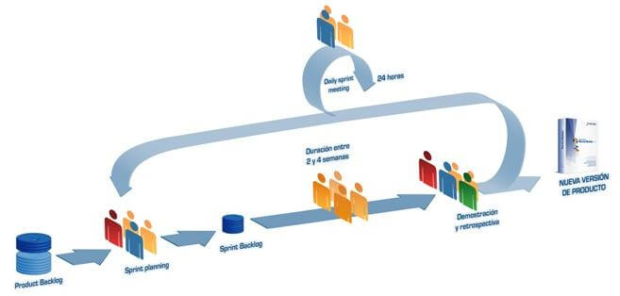

KABAN

Significa “tarjetas visuales” en japonés. Esta técnica se utiliza para mejorar el avance del trabajo y se utiliza para el desarrollo de proyectos del software. Se trata de montar una tabla esquematizando las tareas a realizar, en proceso y finalizadas, de forma que sea más visual el proceso de desarrollo de la aplicación.

Uno de los principales objetivos de Kaban es evitar “los cuellos de botella”, es decir, evitar el entorpecimiento del desarrollo de tareas mediante la organización y evitar que se aglomeren las tareas.

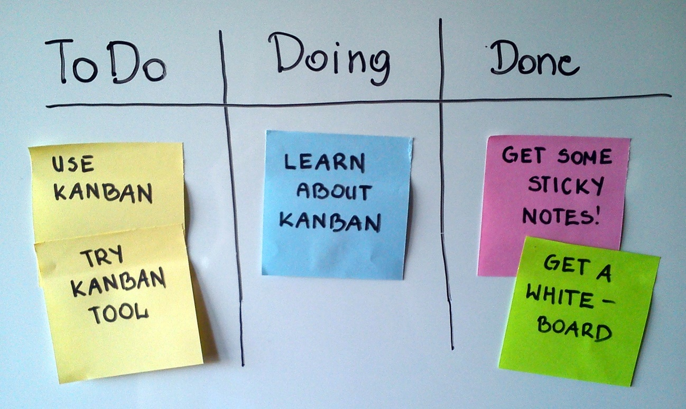

Es importante tener, normalmente,3 tareas como máximo para desarrollar, si vas a empezar una nueva tarea, pero ya hay 3 en proceso, ayudas a acabar esas antes de empezar otra.

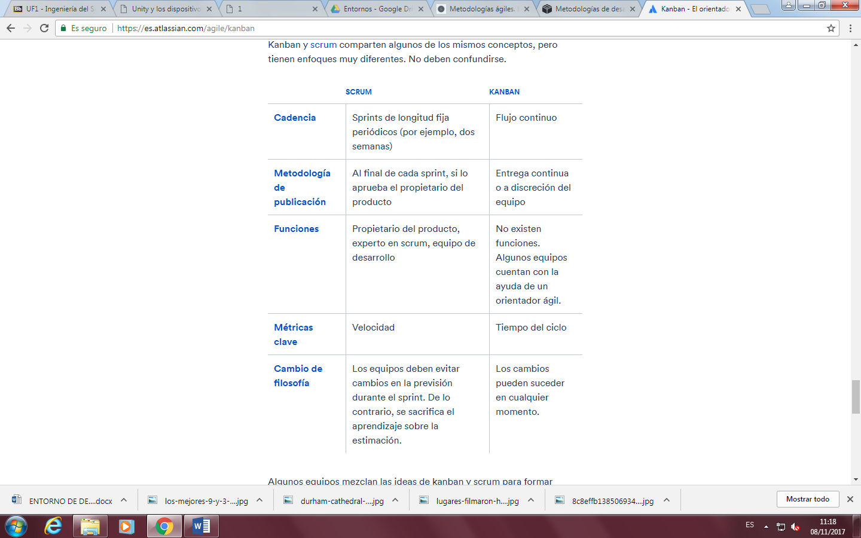

Diferencias entre Scrum y Kaban

**PROGRAMACIÓN EXTREMA (XP)**

Metodología ágil centrada en potenciar las relaciones interpersonales como clave para el éxito en desarrollo del software, promoviendo el trabajo en equipo, preocupándose por el aprendizaje de los desarrolladores y propiciando un buen clima de trabajo.

XP se basa en retroalimentación continua entre cliente y el equipo de desarrollo. XP es especialmente adecuada para proyectos con requisitos imprecisos y muy cambiantes.

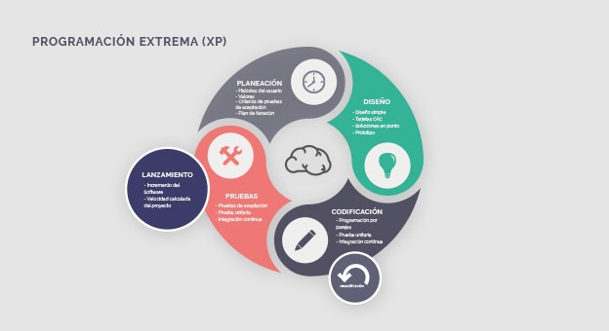

Conclusión:

Me ha gustado aprender más sobre estas metodologías porque me parecen una buena forma de aprender y desarrollar una aplicación.

Bibliografía:

<http://blog.conectart.com/metodologias-agiles/#1_Scrum>

Apuntes cogidos en clase.